ĐỀ TIẾNG ANH 4 – THÁNG 2- 2025
Câu 1 |  | Read and choose the correct answer.  My father is firefighter. He __________ .
Mức độ * | 1
Khối * | 4
Môn học * | 0502
Học kỳ | 2
Chương mục * | 2
Bài học theo chương trình sách giáo khoa | 2
Hoán vị đáp án | X
Đáp án đúng * | X | Puts out fires
Đáp án đúng * |  | Takes care of people
Đáp án đúng * |  | Takes photos
Đáp án đúng * |  | Feeds animals

Câu 2 |  | Odd one out:
Mức độ * | 1 | Odd one out:
Khối * | 4 | Odd one out:
Môn học * | 0502 | Odd one out:
Học kỳ | 1 | Odd one out:
Chương mục * | 2 | Odd one out:
Bài học theo chương trình sách giáo khoa | 2 | Odd one out:
Hoán vị đáp án | X | Odd one out:
Đáp án đúng * |  | projector
Đáp án đúng * |  | speaker
Đáp án đúng * |  | phone
Đáp án đúng * | X | photo

Câu 3 |  | Read and choose the correct answer.  Where is the museum?
Mức độ * | 1 | Read and choose the correct answer.  Where is the museum?
Khối * | 4 | Read and choose the correct answer.  Where is the museum?
Môn học * | 0502 | Read and choose the correct answer.  Where is the museum?
Học kỳ | 1 | Read and choose the correct answer.  Where is the museum?
Chương mục * | 2 | Read and choose the correct answer.  Where is the museum?
Bài học theo chương trình sách giáo khoa | 2 | Read and choose the correct answer.  Where is the museum?
Hoán vị đáp án | X | Read and choose the correct answer.  Where is the museum?
Đáp án đúng * |  | My favourite place is the museum
Đáp án đúng * |  | I like visiting the museum
Đáp án đúng * | X | The museum is opposite the library
Đáp án đúng * |  | We buy books at the museum.

Câu 4 |  | Tom: Hi, Anna! What does your dad do?  Anna: He is a (1) . He works at a hospital.  Tom: Wow! He helps sick people?  Anna: Yes, he does. What about your mom?  Tom: She’s a (2) __________. She makes delicious food at a big restaurant.  Anna: That’s cool! My uncle is a (3) __________. He grows vegetables and takes care of animals.  Tom: My sister wants to be a (4) __________ because she loves animals.  Anna: That’s great! She can help dogs and cats feel better.  Which word is number 1?
Mức độ * | 1
Khối * | 4
Môn học * | 0502
Học kỳ | 1
Chương mục * | 2
Bài học theo chương trình sách giáo khoa | 2
Hoán vị đáp án | X
Đáp án đúng * |  | Farmer
Đáp án đúng * | X | Doctor
Đáp án đúng * |  | Photographer
Đáp án đúng * |  | Chef

Câu 5 |  | Tom: Hi, Anna! What does your dad do?  Anna: He is a (1) __________. He works at a hospital.  Tom: Wow! He helps sick people?  Anna: Yes, he does. What about your mom?  Tom: She’s a (2)  .She makes delicious food at a big restaurant.  Anna: That’s cool! My uncle is a (3) __________. He grows vegetables and takes care of animals.  Tom: My sister wants to be a (4) __________ because she loves animals.  Anna: That’s great! She can help dogs and cats feel better.  Which word is number 2?
Mức độ * | 1
Khối * | 4
Môn học * | 0502
Học kỳ | 1
Chương mục * | 2
Bài học theo chương trình sách giáo khoa | 2
Hoán vị đáp án | X
Đáp án đúng * | X | chef
Đáp án đúng * |  | vet
Đáp án đúng * |  | nurse
Đáp án đúng * |  | farmer

Câu 6 |  | Tom: Hi, Anna! What does your dad do?  Anna: He is a (1) __________. He works at a hospital.  Tom: Wow! He helps sick people?  Anna: Yes, he does. What about your mom?  Tom: She’s a (2) __________. She makes delicious food at a big restaurant.  Anna: That’s cool! My uncle is a (3) .He grows vegetables and takes care of animals.  Anna: That’s great!  Which word is number 3?
Mức độ * | 1
Khối * | 4
Môn học * | 0502
Học kỳ | 1
Chương mục * | 2
Bài học theo chương trình sách giáo khoa | 2
Hoán vị đáp án | X
Đáp án đúng * | X | farmer
Đáp án đúng * |  | worker
Đáp án đúng * |  | teacher
Đáp án đúng * |  | student

Câu 7 |  | Match the sentences:  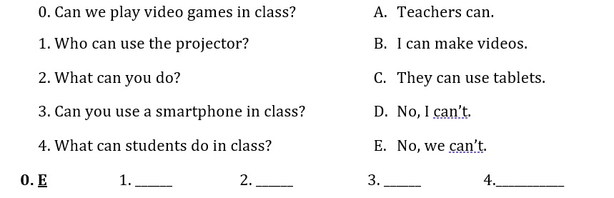
Mức độ * | 1
Khối * | 4
Môn học * | 0502
Học kỳ | 1
Chương mục * | 2
Bài học theo chương trình sách giáo khoa | 2
Hoán vị đáp án | X
Đáp án đúng * |  | 1D, 2B, 3A, 4C
Đáp án đúng * | X | 1A, 2B, 3D, 4C
Đáp án đúng * |  | 1C, 2A, 3D, 4B
Đáp án đúng * |  | 1B, 2C, 3D, 4A

Câu 8 |  | Reorder the words given to make correct sentences.  use/We/in/class/the/tablet/can’t
Mức độ * | 1
Khối * | 4
Môn học * | 0502
Học kỳ | 1
Chương mục * | 2
Bài học theo chương trình sách giáo khoa | 2
Hoán vị đáp án | X
Đáp án đúng * |  | We in class can’t use the tablet.
Đáp án đúng * | X | We can’t use the tablet in class.
Đáp án đúng * |  | We use the tablet can’t in class.
Đáp án đúng * |  | The tablet can’t use we in class

Câu 9 |  | Reorder the words given to make correct sentences.  work/Where/Mike/does/doctor/?
Mức độ * | 1
Khối * | 4
Môn học * | 0502
Học kỳ | 1
Chương mục * | 2
Bài học theo chương trình sách giáo khoa | 2
Hoán vị đáp án | X
Đáp án đúng * |  | Where does Mike work?
Đáp án đúng * | X | Where does doctor Mike work?
Đáp án đúng * |  | Where does Mike doctor work?
Đáp án đúng * |  | Where does Mike work doctor?

Câu 10 |  | Reorder the words given to make correct sentences.  Supermarket/ go/ shopping/ We/ the/ at.
Mức độ * | 1
Khối * | 4
Môn học * | 0502
Học kỳ | 1
Chương mục * | 2
Bài học theo chương trình sách giáo khoa | 2
Hoán vị đáp án | X
Đáp án đúng * |  | We shopping go the supermarket at
Đáp án đúng * | X | We go shopping at the supermarket.
Đáp án đúng * |  | We at the supermarket go shopping.
Đáp án đúng * |  | At the supermarket go shopping we.

Câu 11 |  | Choose a suitable word to fill in the blank.  I usually __________ videos on my smartphone.
Mức độ * | 1
Khối * | 4
Môn học * | 0502
Học kỳ | 1
Chương mục * | 2
Bài học theo chương trình sách giáo khoa | 2
Hoán vị đáp án | X
Đáp án đúng * |  | Takes
Đáp án đúng * |  | Makes
Đáp án đúng * | X | Make
Đáp án đúng * |  | Take

Câu 12 |  | The students sometimes _____ in their school.  
Mức độ * | 1
Khối * | 4
Môn học * | 0502
Học kỳ | 1
Chương mục * | 2
Bài học theo chương trình sách giáo khoa | 2
Hoán vị đáp án | X
Đáp án đúng * |  | Use the tablet
Đáp án đúng * |  | Surf the internet
Đáp án đúng * |  | Use a smartphone
Đáp án đúng * | X | Work in groups

Câu 13 |  | My aunt is a ________. She takes care of animals.
Mức độ * | 1 | My aunt is a ________. She takes care of animals.
Khối * | 4 | My aunt is a ________. She takes care of animals.
Môn học * | 0502 | My aunt is a ________. She takes care of animals.
Học kỳ | 1 | My aunt is a ________. She takes care of animals.
Chương mục * | 2 | My aunt is a ________. She takes care of animals.
Bài học theo chương trình sách giáo khoa | 2 | My aunt is a ________. She takes care of animals.
Hoán vị đáp án | X | My aunt is a ________. She takes care of animals.
Đáp án đúng * |  | Doctor
Đáp án đúng * | X | Vet
Đáp án đúng * |  | Nurse
Đáp án đúng * |  | Teacher

Câu 14 |  | Where do we buy fruits and vegetables? At the _________  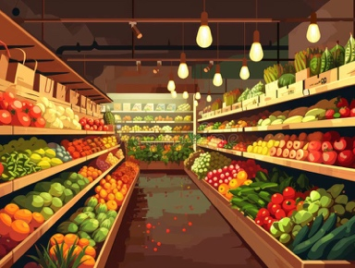
Mức độ * | 1
Khối * | 4
Môn học * | 0502
Học kỳ | 1
Chương mục * | 2
Bài học theo chương trình sách giáo khoa | 2
Hoán vị đáp án | X
Đáp án đúng * | X | supermarket
Đáp án đúng * |  | library
Đáp án đúng * |  | shopping centre
Đáp án đúng * |  | bookshop

Câu 15 |  | Find the mistake in thie sentence:  We can sees a statue in the centre.
Mức độ * | 1
Khối * | 4
Môn học * | 0502
Học kỳ | 1
Chương mục * | 2
Bài học theo chương trình sách giáo khoa | 2
Hoán vị đáp án | X
Đáp án đúng * |  | statue
Đáp án đúng * |  | can
Đáp án đúng * | X | sees
Đáp án đúng * |  | in

